Белорусский государственный технологический университет
Факультет информационных технологий
Кафедра программной инженерии

Лабораторная работа 12
По дисциплине «Основы алгоритмизации и программирования»
На тему «Разработка проекта с использованием бинарного дерева»

Выполнила:
Студентка 1 курса 2 группы
Глухова Д.В.
Преподаватель: асс. Андронова М.В.

2023, Минск

Вариант 2
4. Добавить к проекту функции смешанного и нисходящего обхода дерева с выводом на консоль, проверки сбалансированности дерева и функцию в соответствии с вариантом из таблицы, представленной в лабораторной работе № 11, изменив ее так, чтобы функция соответствовала проекту данной лабораторной работы.
Задание из лабораторной работы №11
Дан указатель p1 на корень бинарного дерева. Написать функцию вывода количества листьев дерева, которые являются правыми дочерними вершинами.
Главный файл
#include "Header.h"
#include <fstream>
void main()
{
int countChet = 0;
setlocale(LC_ALL, "Russian");
Tree* mainRoot = new Tree;
int choice;

// 13 8 17 4 11 15 25 2 6 22 27 20 33
while (1)
{
int numLeft = 1;
cout << "\n";
cout << "1 - Добавить элемент;\n";
cout << "2 - Вывести дерево;\n";
cout << "3 - Удалить элемент;\n";
cout << "4 - Прямой обход с выводом;\n";
cout << "5 - Обратный обход с выводом;\n";
cout << "6 - Cмешанный обход с выводом;\n";
cout << "7 - Балансировка дерева;\n";
cout << "8 - Задание из 11 лаб 2 вар;\n";
cout << "0 - Выход\n";
cout << "Выберите:\n";
cin >> choice;
cout << "\n";

switch (choice)
{
case 1:
{
cout << "\nДля остановки введите отрицательное число." << endl;
cout << "Введите элемент: "; cin >> choice;
while (choice > 0)
{
mainRoot->AddNode(choice);
cout << "Введите элемент: "; cin >> choice;
if (choice % 2 == 0)
{
countChet++;
}
}
break;
}

case 2:
{
if (!mainRoot->node) cout << "В дереве ничего нет.\n";
else mainRoot->PrintTree(mainRoot->node, 0);
break;
}

case 3:
{
int key;
cout << "Введите ключ элемента, который хотите удалить: "; cin >> key;
mainRoot->Delete(key);
break;
}

case 4:
{
if (!mainRoot->node) cout << "В дереве ничего нет.\n";
else mainRoot->DirectBypass(mainRoot->node);
break;
}

case 5:
{
if (!mainRoot->node) cout << "В дереве ничего нет.\n";
else mainRoot->DownScan(mainRoot->node);
break;
}

case 6:
{
if (!mainRoot->node) cout << "В дереве ничего нет.\n";
else mainRoot->ReverseBypass(mainRoot->node);
break;
}

case 7:
{
mainRoot->counter = 0;
if (!mainRoot->node) cout << "В дереве ничего нет.\n";
else
if (mainRoot->Balance(mainRoot->node))
cout << "Дерево сбалансировано." << endl;
else
cout << "Дерево не сбалансировано." << endl;
break;
}

case 8:
{
numLeft = mainRoot->check_right(mainRoot->node);
cout << "Количество правых дочерних вершин = " << numLeft << endl;
break;
}

case 0:
{
exit(0);
break;
}

default:
{
cout << "Такого пункта нет. Выберите снова.\n";
break;
}
}
}
}
Файл с функциями
#include "Header.h"
int sum = 0;

void Tree::AddNode(int k) // фунцкия для добавления узла
{

if (this->node == NULL) // если узла нет, то есть он равен NULL
{
this->node = new Node; // выделяем память
this->node->count = 1;
this->node->key = k; // присваиваем значение
this->node->left = this->node->right = NULL; // очищаем память для след роста
return;
}

Node* temp = this->node;

while (true)
{

if (k == temp->key) // если k = одному из ключей
{
temp->count++;
return;
}

if (k < temp->key) // для левого поддерева
{
if (temp->left == NULL)
{
temp->left = new Node;
temp->left->count = 1;
temp->left->key = k;
temp->left->left = temp->left->right = NULL;
return;
}
else
{
temp = temp->left;
continue;
}

}

if (k > temp->key) // для правого поддерева
{
if (temp->right == NULL)
{
temp->right = new Node;
temp->right->count = 1;
temp->right->key = k;
temp->right->left = temp->right->right = NULL;
return;
}
else
{
temp = temp->right;
continue;
}

}
}
}
void pushFromFile(Node** t, int a) {
if ((*t) == NULL) { // если дерева не существует
(*t) = new Node; // выделение памяти
(*t)->key = a; // присваиваем
(*t)->left = (*t)->right = NULL; // очищаем память для след роста
return;
}
if (a > (*t)->key) // если а > чем текущий элемент, то
pushFromFile(&(*t)->right, a); // направо
else // иначе
pushFromFile(&(*t)->left, a); // налево
}

void Tree::PrintTree(Node* temp, int tab)
{
int i;
if (temp != NULL) // если дерево не пустое
{
PrintTree(temp->right, tab + 1); // рекурсия для правого поддерева
for (i = 1; i <= tab; i++)
cout << " ";
cout << temp->key << endl; // печатаем
PrintTree(temp->left, tab + 1); // рекурсия для левого поддерева
}
}
void Tree::Delete(int key)
{
Node* Del, * Prev_Del, * R, * Prev_R;
Del = this->node;
Prev_Del = NULL;
while (Del != NULL && Del->key != key)
{
Prev_Del = Del;
if (Del->key > key)
Del = Del->left;
else
Del = Del->right;
}
if (Del == NULL)
{
puts("\nНе найден");
}
if (Del->right == NULL)
R = Del->left;
else
if (Del->left == NULL)
R = Del->right;
else
{
Prev_R = Del;
R = Del->left;
while (R->right != NULL)
{
Prev_R = R;
R = R->right;
}
if (Prev_R == Del)
R->right = Del->right;
else
{
R->right = Del->right;
Prev_R->right = R->left;
R->left = Prev_R;
}
}
if (Del == this->node) this->node = R;
else
if (Del->key < Prev_Del->key)
Prev_Del->left = R;
else
Prev_Del->right = R;
int tmp = Del->key;
cout << "\nБыл удален элемент с ключом " << tmp << endl;
delete Del;
}

// Функция печатает значения бинарного дерева поиска в прямом порядке.
// Вместо печати первой инструкцией функции может быть любое действие
// с данным узлом
void Tree::DirectBypass(Node* temp)
{
if (temp)
{
cout << temp->key << " ";
if (temp->left)
DirectBypass(temp->left); // рекурсивный вызов для левого
if (temp->right)
DirectBypass(temp->right); // рекурсивный вызов для правого
}
}

// Функция печатает значения бинарного дерева поиска в симметричном порядке.
// То есть в отсортированном порядке
void Tree::ReverseBypass(Node* temp)
{
if (temp)
{
if (temp->left)
ReverseBypass(temp->left);
cout << temp->key << " ";
if (temp->right)
ReverseBypass(temp->right);
}
}

// Функция печатает значения бинарного дерева поиска в обратном порядке.
// Не путайте обратный и обратноотсортированный (обратный симметричный).
void Tree::DownScan(Node* temp)
{
if (temp != NULL)
{
DownScan(temp->left);
DownScan(temp->right);
cout << temp->key << " ";
}

}

bool Tree::Balance(Node* temp)
{
if (temp)
{
if (temp->right)
{
this->counter++;
Balance(temp->right);
}

if (temp->left)
{
this->counter--;
Balance(temp->left);
}
if (this->counter >= -1 && this->counter <= 1)
return true;
else
return false;
}
}

int Tree::check_right(Node* temp) // правые дочерние узлы
{
if (temp) {
if (temp->left)
{
check_right(temp->left);
sum++;
}
if (temp->right)
check_right(temp->right);

return sum;
}
}
Заголовочный файл Header.h
#pragma once
#include <iostream>
using namespace std;

struct Node
{
int key; // ключ
int count; // счетчик
Node* left; // левый узел
Node* right; // правый узел
};

struct Tree
{
Node* node = nullptr;
int counter;
void AddNode(int k); // добавление элемента
void PrintTree(Node* temp, int l); // вывод дерева
void Delete(int k); // удаление узла
bool Balance(Node* temp); // сбалансированность дерева
void DirectBypass(Node* temp); // прямой обход
void ReverseBypass(Node* temp); // смешанный обход
void DownScan(Node* temp); // обратный обход
int check_right(Node* temp); // правые дочерние узлы
};
Консоль отладки
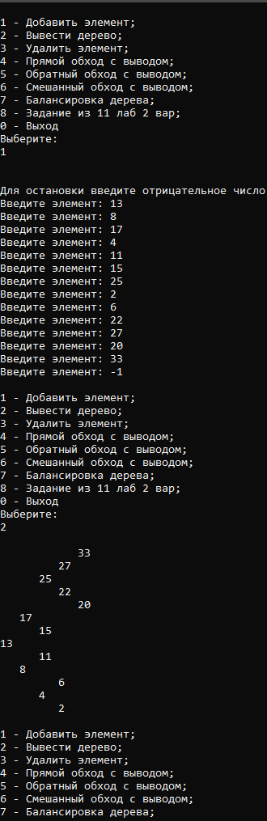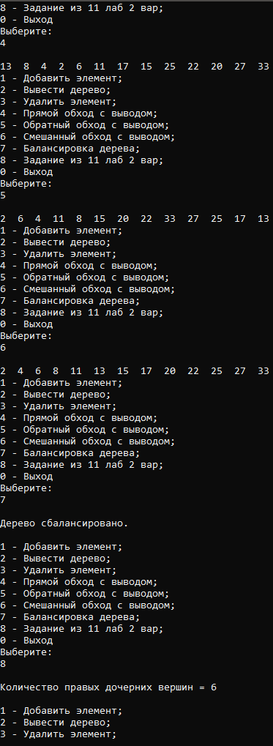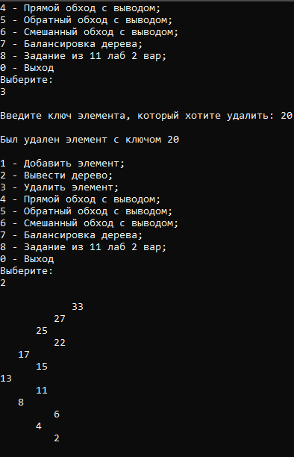

Дополнительные задания
1. Оператор мобильной связи организовал базу данных абонентов, содержащую сведения о телефонах, их владельцах и используемых тарифах, в виде бинарного дерева. Разработать программу, которая обеспечивает начальное формирование базы данных в виде бинарного дерева; производит вывод всей базы данных; поиск владельца по номеру телефона; выводит наиболее востребованный тариф (по наибольшему числу абонентов).
Исходный код
#include <iostream>
#include <algorithm>
#include <windows.h>
using namespace std;
struct Tree
{
double key;
char text[20];
int rate;
Tree* Left, * Right;
};

Tree* makeTree(Tree* Root); //Создание дерева
Tree* list(double i, char* s, int rate); //Создание нового элемента
Tree* insertElem(Tree* Root, double key, char* s, int rate); //Добавление нового элемента
Tree* search(Tree* n, double key); //Поиск элемента по ключу
Tree* delet(Tree* Root, double key); //Удаление элемента по ключу
void view(Tree* t, int level); //Вывод дерева
void delAll(Tree* t); //Очистка дерева
void check(int rate);
void outRate();
int r1, r2, r3; // счетчики для тарифов
Tree* Root = NULL; //указатель корня
int R_num = 0;
float coun, sum;
void main()
{
SetConsoleCP(1251);
SetConsoleOutputCP(1251);
setlocale(LC_ALL, ".1251");
double key; int rate, choice, n;
Tree* rc; char s[20], letter;
for (;;)
{
cout << "1 - создание дерева\n";
cout << "2 - добавление элемента\n";
cout << "3 - поиск по телефону\n";
cout << "4 - удаление элемента\n";
cout << "5 - вывод дерева\n";
cout << "6 - вывод самого популярного тарифа\n";
cout << "7 - очистка дерева\n";
cout << "8 - выход\n";
cout << "Выберите, что сделать:\n";
cin >> choice;
cout << "\n";
switch (choice)
{
case 1: Root = makeTree(Root); break;
case 2: cout << "\nВведите телефон: ";
cin >> key;
cout << "Введите фамилию: "; cin >> s;
cout << "Введите тариф: "; cin >> rate;
insertElem(Root, key, s, rate); break;
case 3: cout << "\nВведите телефон: "; cin >> key;
rc = search(Root, key);
cout << "Владелец = ";
puts(rc->text); break;
case 4: cout << "\nВведите удаляемый номер телефона: "; cin >> key;
Root = delet(Root, key); break;
case 5: if (Root->key >= 0)
{
cout << "Дерево повернуто на 90 градусов влево:" << endl;
view(Root, 0);
}
else cout << "Дерево пустое\n"; break;
case 6: outRate(); break;

case 7: delAll(Root); break;

break;
case 8: exit(0);
}
}
}

Tree* makeTree(Tree* Root) //Создание дерева
{
double key, rate; char s[20];
cout << "Для остановки ввода введите отрицательное число:\n\n";
if (Root == NULL) // если дерево не создано
{
cout << "Введите телефон: "; cin >> key;
cout << "Введите Фамилию: "; cin >> s;
cout << "Введите тариф (1,2,3): "; cin >> rate;
check(rate);
Root = list(key, s, rate); // установка указателя на корень
}
while (1) //добавление элементов
{
cout << "\nВведите телефон: ";
cin >> key;
if (key < 0) break; //признак выхода (ключ < 0)
cout << "Введите фамилию: "; cin >> s;
cout << "Введите тариф: "; cin >> rate;
check(rate);
insertElem(Root, key, s, rate);
}
return Root;
}

void check(int rate)
{

if (rate == 1)
r1++;
if (rate == 2)
r2++;
if (rate == 3)
r3++;
}

void outRate()
{
int maximum = max(r1, max(r2, r3));
if (maximum == r1)
cout << "Наиболее популярным тарифом является 1, с количеством абонентов " << r1 << endl;
if (maximum == r2)
cout << "Наиболеепопулярным тарифом является 2, с количеством абонентов " << r2 << endl;
if (maximum == r3)
cout << "Наиболее популярным тарифом является 3, с количеством абонентов " << r3 << endl;
}

Tree* list(double i, char* s, int rate) //Создание нового элемента
{
Tree* t = new Tree[sizeof(Tree)];
t->key = i;

t->rate = rate;
for (i = 0; i < 20; i++)
*((t->text) + (int)i) = *(s + (int)i);
t->Left = t->Right = NULL;
return t;
}

Tree* insertElem(Tree* t, double key, char* s, int rate) //Добавление нового элемента
{
Tree* Prev = NULL; // Prev - элемент перед текущим
int find = 0; // признак поиска
while (t && !find)
{
Prev = t;
if (key == t->key)
find = 1; //ключи должны быть уникальны
else
if (key < t->key) t = t->Left;
else t = t->Right;
}
if (!find) //найдено место с адресом Prev
{
t = list(key, s, rate); //создается новый узел
if (key < Prev->key) // и присоединяется либо
Prev->Left = t; //переход на левую ветвь,
else
Prev->Right = t; // либо на правую
}
return t;
}

Tree* delet(Tree* Root, double key) //Удаление элемента по ключу
{ // Del, Prev_Del - удаляемый элемент и его предыдущий ;
// R, Prev_R - элемент, на который заменяется удаленный, и его родитель;
Tree* Del, * Prev_Del, * R, * Prev_R;
Del = Root;
Prev_Del = NULL;
while (Del != NULL && Del->key != key)//поиск элемента и его родителя
{
Prev_Del = Del;
if (Del->key > key)
Del = Del->Left;
else
Del = Del->Right;
}
if (Del == NULL) // элемент не найден
{
puts("\nНет такого ключа");
return Root;
}
if (Del->Right == NULL) // поиск элемента R для замены
R = Del->Left;
else
if (Del->Left == NULL)
R = Del->Right;
else
{
Prev_R = Del; //поиск самого правого элемента в левом поддереве
R = Del->Left;
while (R->Right != NULL)
{
Prev_R = R;
R = R->Right;
}
if (Prev_R == Del) // найден элемент для замены R и его родителя Prev_R
R->Right = Del->Right;
else
{
R->Right = Del->Right;
Prev_R->Right = R->Left;
R->Left = Prev_R;
}
}
if (Del == Root) Root = R; //удаление корня и замена его на R
else
// поддерево R присоединяется к родителю удаляемого узла
if (Del->key < Prev_Del->key)
Prev_Del->Left = R; // на левую ветвь
else
Prev_Del->Right = R; // на правую ветвь
double tmp = Del->key;
cout << "\nУдален элемент с ключом " << tmp << endl;
delete Del;
return Root;
}

Tree* search(Tree* n, double key) //Поиск элемента по ключу
{
Tree* rc = n;
if (rc != NULL)
{
if (key < (key, n->key))
rc = search(n->Left, key);
else
if (key > (key, n->key))
rc = search(n->Right, key);
}
else
cout << "Нет такого элемента\n";
return rc;
}

void view(Tree* t, int level) //Вывод дерева
{
if (t)
{
view(t->Right, level + 1); //вывод правого поддерева
for (int i = 0; i < level; i++)
cout << " ";
long long tm = long long(t->key);
int tm1 = t->rate;
cout << tm << ' ' << tm1 << ' ';
puts(t->text);
view(t->Left, level + 1); //вывод левого поддерева
}
}

void delAll(Tree* t) //Очистка дерева
{
if (t != NULL)
{
delAll(t->Left);
delAll(t->Right);
delete t;
}
}
Консоль отладки
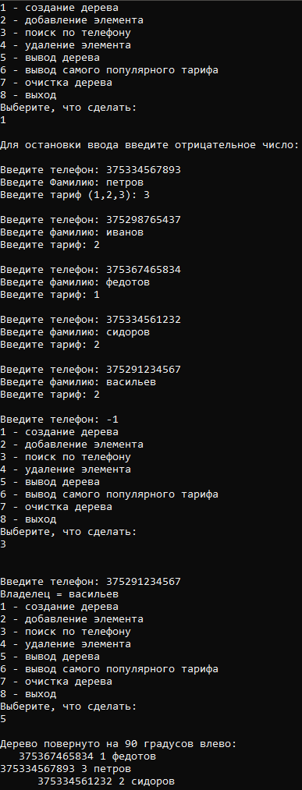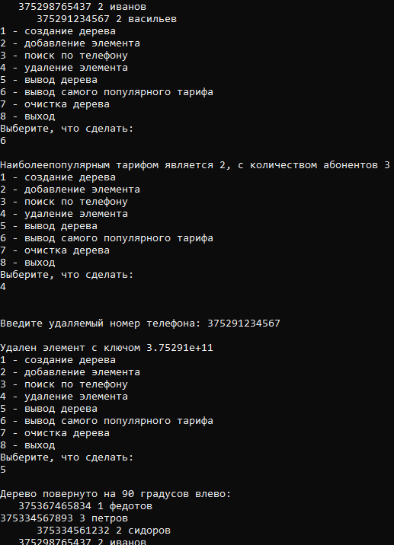

2. Дано N чисел, N > 0. Создать дерево из N вершин, в котором каждая левая дочерняя вершина является листом, а правая дочерняя вершина является внутренней. Для каждой внутренней вершины вначале создавать левую дочернюю вершину, а затем правую (если она существует); каждой создаваемой вершине присваивать очередное значение из исходного набора.
Исходный код
#include <iostream>
#include <algorithm>

using namespace std;
struct Tree
{
int value;
Tree* left;
Tree* right;
};

int* create();
Tree* makeTree(Tree* Root, int key);
Tree* list(int i);
Tree* insertElem(Tree* t, int key);
void view(Tree* t, int level);
int N;

int main()
{
setlocale(LC_ALL, "rus");
int* delta = create();
Tree* Root = new Tree;
Root = makeTree(Root, delta[0]);
for (int i = 1; i < N; i++)
{
insertElem(Root, delta[i]);
}
view(Root, 0);
system("pause");
return 0;
}

int* create()
{
cout << "Введите количество элементов: "; cin >> N;
int* mass = new int[N];
for (int i = 0; i < N; i++)
{
cout << "Введите новый элемент массива: "; cin >> mass[i];
}
std::sort(mass, mass + N);
for (int i = 1; i < N; i += 2)
{
int t = mass[i - 1];
mass[i - 1] = mass[i];
mass[i] = t;
}
for (int i = 0; i < N; i++)
{
cout << "Элементы массива: "; cout << mass[i] << endl;
}
return mass;
}
Tree* list(int i) //Создание нового элемента
{
Tree* t = new Tree[sizeof(Tree)];
t->value = i;
t->left = t->right = NULL;
return t;
}
Tree* makeTree(Tree* Root, int key) //Создание дерева
{
Root = list(key); // установка указателя на корень
return Root;
}
Tree* insertElem(Tree* t, int key) //Добавление нового элемента
{
Tree* Prev = NULL; // Prev - элемент перед текущим
int find = 0; // признак поиска
while (t && !find)
{
Prev = t;
if (key == t->value)
find = 1; //ключи должны быть уникальны
else
if (key < t->value) t = t->left;
else t = t->right;
}
if (!find) //найдено место с адресом Prev
{
t = list(key); //создается новый узел
if (key < Prev->value) // и присоединяется либо
Prev->left = t; //переход на левую ветвь,
else
Prev->right = t; // либо на правую
}
return t;
}

void view(Tree* t, int level) //Вывод дерева
{
if (t)
{
view(t->right, level + 1); //вывод правого поддерева
for (int i = 0; i < level; i++)
cout << " ";
int tm = t->value;
cout << tm << endl;
view(t->left, level + 1); //вывод левого поддерева
}
}
Консоль отладки
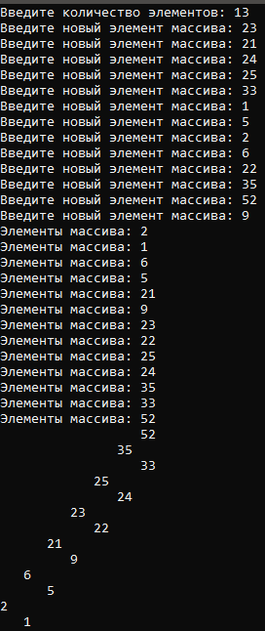
3. Изучить работу с красно-черными деревьями. Реализовать основные операции над красно-черным деревом. В красно-черном дереве найти путь от корня к некоторому листу, содержащий минимальное количество красных вершин.
Исходный код
/*
Свойства красно-черных деревьев:
1) Каждый узел окрашен либо в красный, либо в черный цвет (в структуре данных узла появляется дополнительное поле – бит цвета).
2) Корень окрашен в черный цвет.
3) Листья(так называемые NULL-узлы) окрашены в черный цвет.
4) Каждый красный узел должен иметь два черных дочерних узла. Нужно отметить, что у черного узла могут быть черные дочерние узлы. Красные узлы в качестве дочерних могут иметь только черные.
5) Пути от узла к его листьям должны содержать одинаковое количество черных узлов(это черная высота).
*/

#include <iostream>
#include <string>

#define black 0
#define red 1

using namespace std;

struct Tree //структура элемента дерева
{
int val;
bool color; // доп поле для красно-черных - бит цвета
Tree* left;
Tree* right;
Tree* parent;
} *head;

int add_k = 0;

void create(int); //Создание дерева
void add(int); //Функция добавления элементов в дерево
void output(); //Вывод дерева

void check_1(Tree*);
void check_2(Tree*);
void check_3(Tree*);
void check_4(Tree*);
void check_5(Tree*);
void rotate_right(Tree*);
void rotate_left(Tree*);

Tree* Ded(Tree*);
Tree* uncle(Tree*);

int main()
{
create(13); // создаем
add(8); // и закидываем числа
add(17);
add(1);
add(11);
add(15);
add(25);
add(6);
add(22);
add(27);
output();
Tree* iu = head;
system("pause");
return 0;
}

void create(int data) //Создание дерева (корень черного цвета)
{
add_k++;
head = new Tree;
head->val = data;

head->left = new Tree; //Левый лист черный
head->left->val = NULL;
head->left->left = NULL;
head->left->right = NULL;
head->left->color = black;

head->right = new Tree; //Правый лист черный
head->right->val = NULL;
head->right->left = NULL;
head->right->right = NULL;
head->right->color = black;

head->color = 0; // корень окрашен в черный

head->parent = NULL;
}

void add(int data) // Добавление элементов
{
add_k++;
Tree* kul = head;
Tree* buff = NULL;
while (kul->val != NULL) //Добавление как в бинароном делеве
{
buff = kul;
if (data > buff->val)
{
kul = kul->right;
}
else
{
kul = kul->left;
}
}

kul->val = data;

kul->left = new Tree; //Левый черный лист
kul->left->val = NULL;
kul->left->left = NULL;
kul->left->right = NULL;
kul->left->color = black;

kul->right = new Tree;//Правый черный лист
kul->right->val = NULL;
kul->right->left = NULL;
kul->right->right = NULL;
kul->right->color = black;

kul->color = red; // Цвет вершины

kul->parent = buff;

if (data < buff->val) // Проверка на какую ветку добавить
{
buff->left = kul;
}
else
{
buff->right = kul;
}
check_1(kul);
}

Tree* Ded(Tree* n) //Проверка на существование элементов 2 колена
{
if ((n != NULL) && (n->parent != NULL))
return n->parent->parent;
else
return NULL;
}

Tree* uncle(Tree* n)
{
Tree* g = Ded(n);
if (g == NULL)
return NULL;
if (n->parent == g->left) //Проверка
return g->right;
else
return g->left;
}

void check_1(Tree* n) // Если это первый элемент (head) то цвет черный
{
if (n->parent == NULL)
n->color = black;
else
check_2(n);
}

void check_2(Tree* n) //Проверка родителя на цвет
{
if (n->parent->color == black) //если черный возвращаемся и оставляем его красным
return;
else
check_3(n);
}

void check_3(Tree* n) //Проверка на колчество шагов от вершины до листа
{
Tree* u = uncle(n), * g;
if ((u != NULL) && (u->color == red)) {

n->parent->color = black;
u->color = black;
g = Ded(n);
g->color = red;
check_1(g);
}
else {
check_4(n);
}
}

void check_4(Tree* n)
{
Tree* g = Ded(n);

if ((n == n->parent->right) && (n->parent == g->left)) {
rotate_left(n->parent);
n = n->left;
}
else if ((n == n->parent->left) && (n->parent == g->right)) {
rotate_right(n->parent);
n = n->right;
}
check_5(n);
}

void check_5(Tree* n)
{
Tree* g = Ded(n);

n->parent->color = black;
g->color = red;
if ((n == n->parent->left) && (n->parent == g->left)) {
rotate_right(g);
}
else {
rotate_left(g);
}
}

void rotate_left(Tree* n)
{
Tree* pivot = n->right;
pivot->parent = n->parent;
if (n->parent != NULL) {
if (n->parent->left == n)
n->parent->left = pivot;
else
n->parent->right = pivot;
}

n->right = pivot->left;
if (pivot->left != NULL)
pivot->left->parent = n;

n->parent = pivot;
pivot->left = n;
}

void rotate_right(Tree* n)
{
Tree* pivot = n->left;

pivot->parent = n->parent; /* при этом, возможно, pivot становится корнем дерева */
if (n->parent != NULL) {
if (n->parent->left == n)
n->parent->left = pivot;
else
n->parent->right = pivot;
}

n->left = pivot->right;
if (pivot->right != NULL)
pivot->right->parent = n;

n->parent = pivot;
pivot->right = n;
}

char get_color(bool x)
{
return (x == true ? 'r' : 'b');
}

void print_Tree(Tree* p, int level) //вывод дерева
{
if (p)
{
print_Tree(p->left, level + 1);
for (int i = 0; i < level; i++) cout << " ";
cout << p->val << get_color(p->color) << endl;
print_Tree(p->right, level + 1);
}
}

void output() // Вывод дерева
{
Tree* temp = new Tree;
temp = head;
while (temp->parent != NULL) //Ищем head
temp = temp->parent;
print_Tree(temp, 0);
}
Консоль отладки
